DESAIN TAMPILAN PROJECT WEB PROFIL KAMPUS

1. **Halaman Utama (Home Page)**

Meyajikan informasi singkat tentang kapus ,termasuk menu navigasi ,gambar atau video banner.

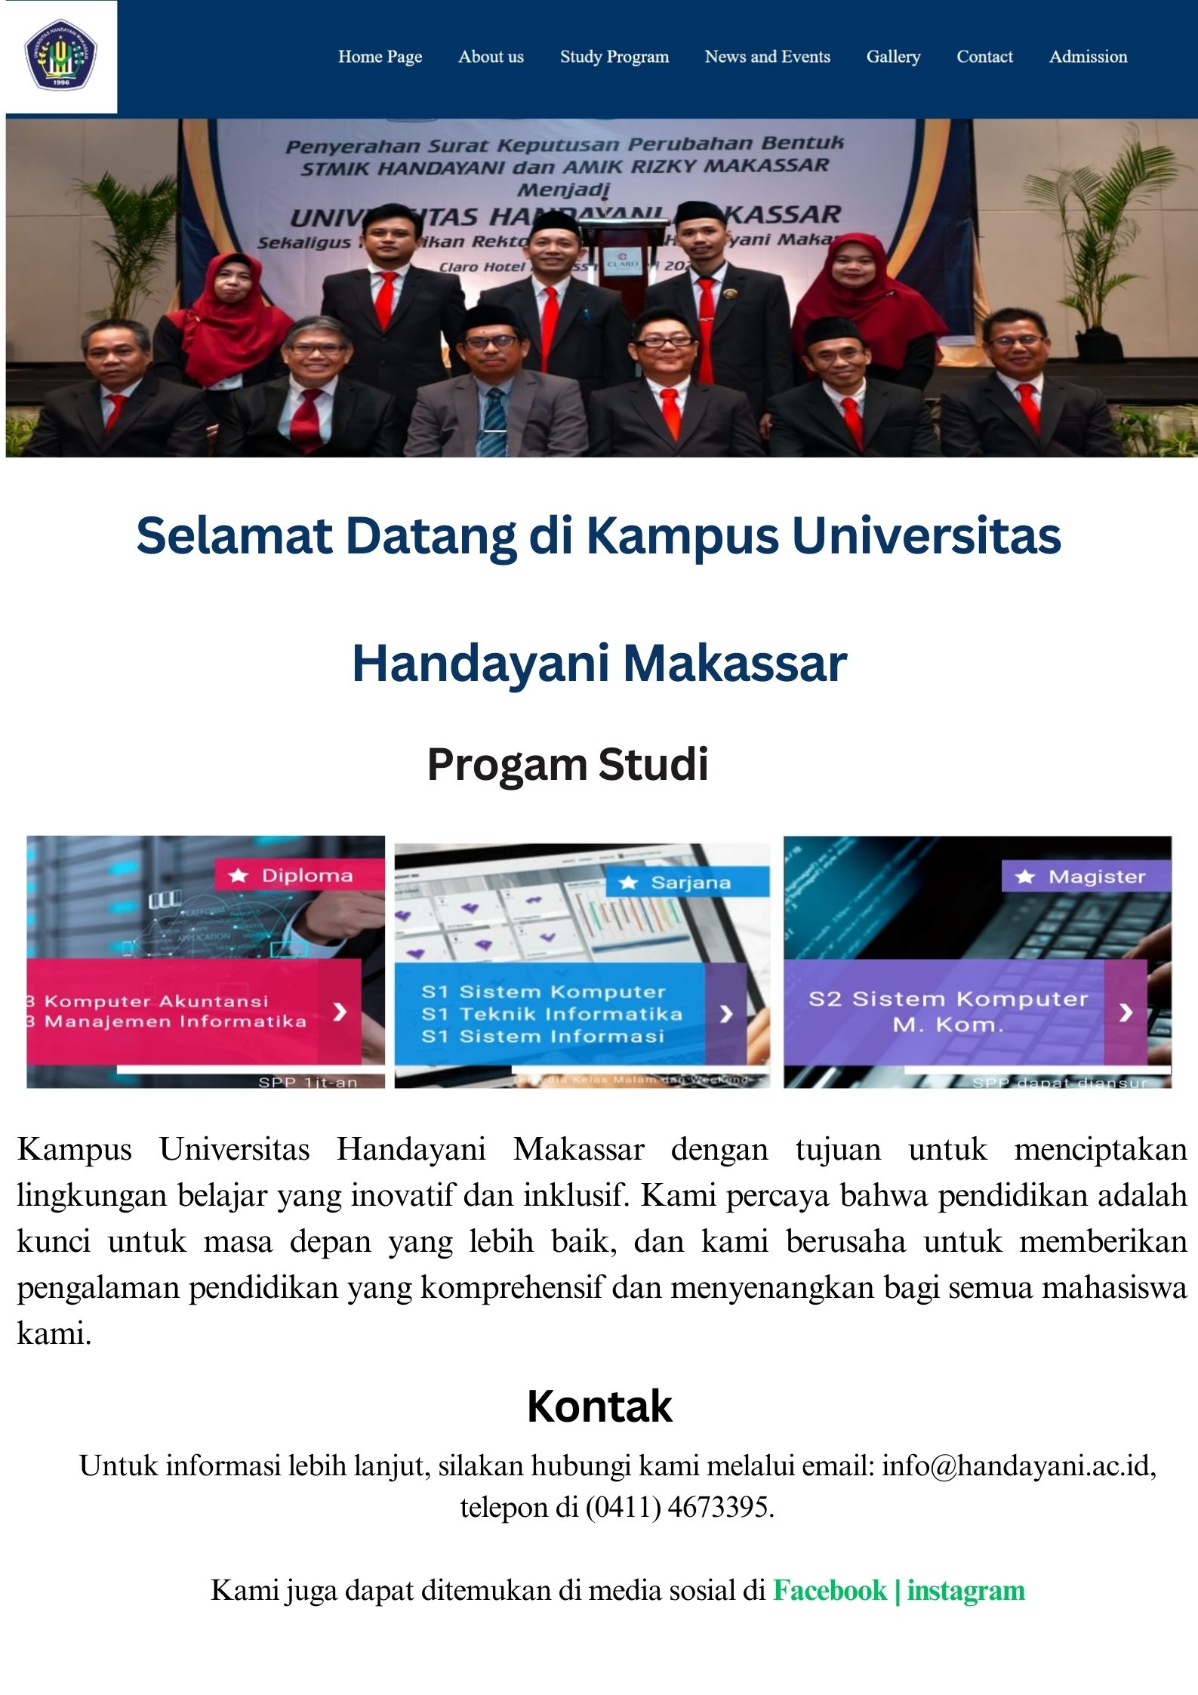

1. **Halaman tentang (About)**

Berisi informasi sejarah kmapus , visi dan misi ,serta profil rektort dan dekan.

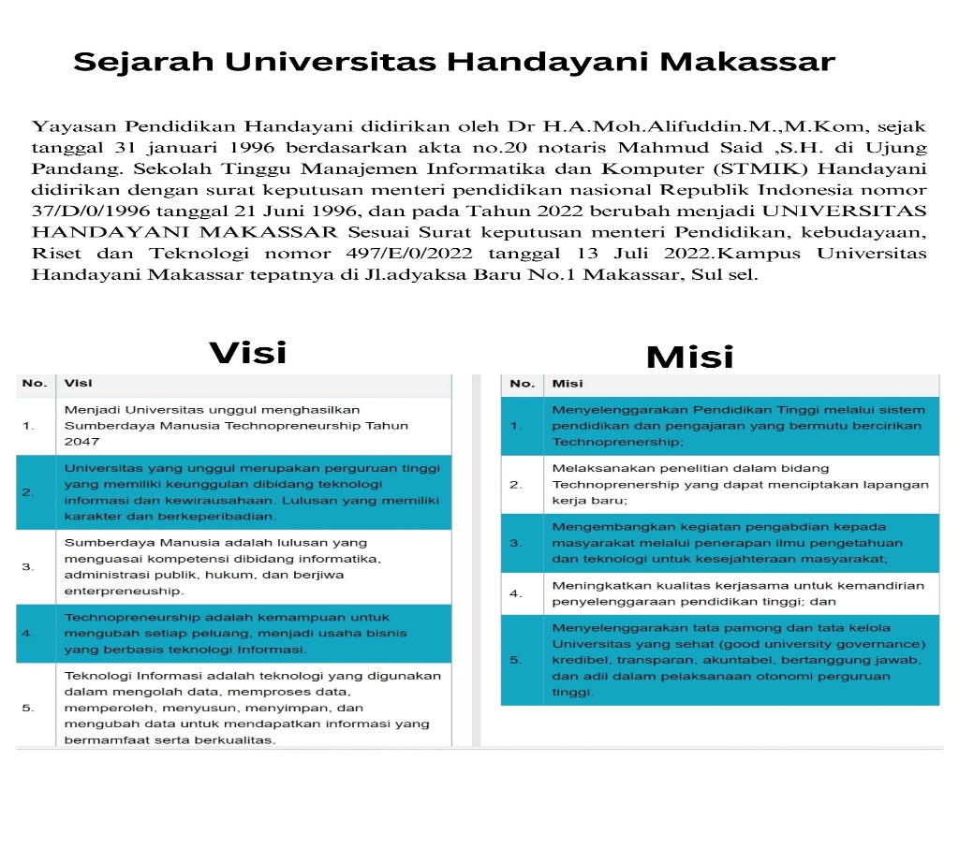

1. **Halaman program studi (Departemen /Programs)**

Menyajikan daftra program studi yang di tawarkan oleh kampus dengan deskripsi singkat.

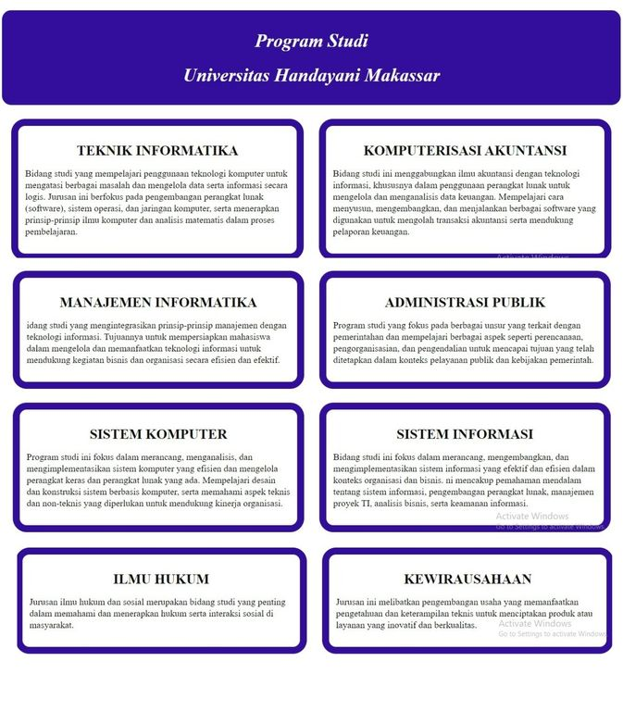

1. **Halaman berita dan acara(News and Events)**

Menampilkan daftar berita dan acara terbaru tentang kampus .

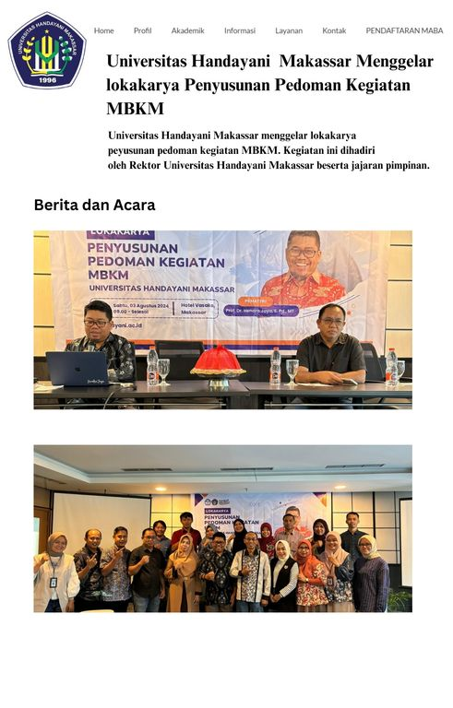

1. **Halaman Galleri(Galleri)**

Menampilkan foto-foto dan video tentang kampus,kegiatan dan fasilitas.

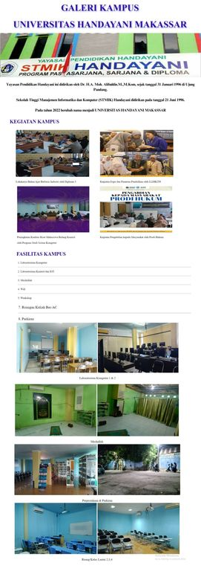

1. **Halamana kotak(Contact)**

Menyediakan formulir kontak dan informasi kontak penting.

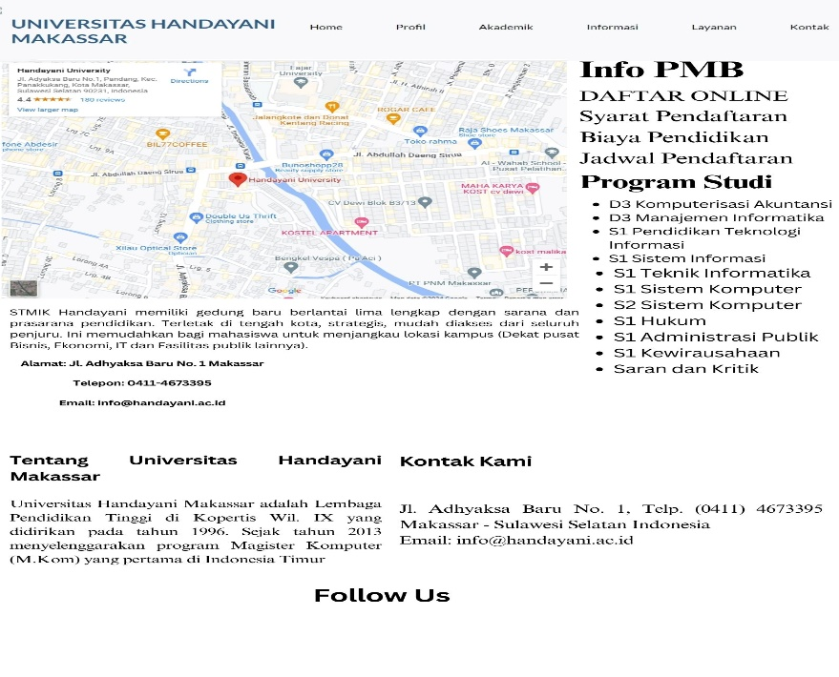

1. **Halaman pendaftaran (Admission)**

Menyajikan informasi tentang prosedur pendaftaran dan formulir pendaftaran online.

